Apoio do Computador para Alunos em Processo de Desenvolvimento da Leitura e Escrita

Universidade de Évora

Mestrado em Educação – “Ensino das Artes Visuais no 3º Ciclo e Secundário”

2011/12

Departamento de Pedagogia e Educação

Docente: Profª. Maria Conceição Teixeira
Disciplina de Necessidades Especificas de Educação e Adolescência
Mestrandos: Ricardo Crista Nº7971; Rita Melo Nº8002
2012

Índice
Introdução 3
Capítulo I 5
1. Perfil de indivíduos com Dificuldades de Aprendizagem (DA) 5
1.1. As potencialidades das TIC em NEE 6
1.2. As Tecnologias da Informação e Comunicação no ensino da Educação Visual. 8
Capítulo II 10
2.1. Avaliação do Desenvolvimento Infantil 10
2.1.1. Apresentação da Criança Sinalizada 10
2.1.2.Uma conclusão em forma de síntese 12
Capítulo III 14
3. Educação Especial: O Apoio do Computador para Alunos em Processo de Desenvolvimento da Leitura e da Escrita 14
3.1. O computador no Processo de Leitura 14
3.2. Metodologia de Acção 16
3.3. Resultados esperados 20
3.4. Considerações Finais 22
Referências Bibliográficas 24

Introdução
Este estudo faz parte, antes de mais, do nosso trajecto de aprendizagem decorrente do estágio na Escola Cunha Rivara aliado à disciplina de Necessidades Específicas da Educação e Adolescência cuja função pretende promover a capacitação dos alunos no seu expoente máximo, atendendo às suas características pessoais e individuais. A turma 7ªD, à qual estamos inseridos no núcleo de Prática de Ensino Supervisionada, é constituída por 19 alunos, na qual está inserida uma aluna, cujo nome fictício aqui apresentado é Irene, encontra-se diagnosticada com uma Perturbação Específica da Leitura e da Escrita, do tipo misto, usualmente designada por dislexia/disortografia.
Este trabalho incide na aluna adolescente, com 13 anos de idade, que apresenta um perfil de funcionalidade com resultados abaixo do esperado e com uma perturbação específica da leitura e da escrita. O primeiro Capítulo é dedicado a um enquadramento teórico sobre o perfil dos indivíduos com Dificuldades de Aprendizagem e como as Tecnologias de Informação e Comunicação poderão auxiliar os alunos com necessidades específicas de educação, mais especificamente no Ensino da Educação Visual.
Segundo Rebelo (1993), a aquisição das competências da leitura é uma condicionante essencial de toda a aprendizagem futura. A aprendizagem da leitura não se constitui como um fim em si mesma, antes constitui-se como uma ferramenta – uma chave – para o acesso a outras aprendizagens. O insucesso na aquisição da leitura influencia, por sua vez de forma decisiva, a aprendizagem noutras áreas disciplinares, para as quais o domínio desta competência é essencial.
Actualmente 50% da população escolar das Necessidades Específicas de Educação tem Dificuldades de Aprendizagem Específicas. No entanto, este conceito é controverso e com várias opiniões, sendo muitas vezes usado de forma errada para referir realidades muito distintas. A investigação tem exprimido que estes alunos apresentam problemas no processamento da informação, que é a essência do processo de aprendizagem. Estes problemas, traduzem-se na forma como recebem a informação, como a integram, a retêm e a exprimem (Correia, 2008). As Dificuldades de Aprendizagem Específica de acordo com vários especialistas, serve para descrever uma desordem de origem neurobiológica que tem como fundamento uma estrutura ou um funcionamento cerebral diferentes. Esta desordem afecta a forma como a criança processa a informação, resultando em problemas quanto à sua capacidade de falar, escutar, ler, escrever, raciocinar e organizar informação ou de fazer cálculos matemáticos. Esta multiplicidade de problemas não significa que uma criança os apresente todos. Assim sendo, cada caso é um caso com características específicas. Estes impedimentos específicos para a aprendizagem não resultam de uma deficiência visual, auditiva, mental ou motora, de autismo ou multidificiência, nem de desvantagens sócio-culturais e económicas (Correia, 2008). Sendo assim, o problema dos alunos com Dificuldades de Aprendizagem Específicas não está na quantidade de informação que podem aprender, mas sim, na forma como aprendem.
O Sistema Educativo Português proclama a favor de uma igualdade de oportunidades, no entanto, os alunos com dificuldades de aprendizagem têm sido negligenciados pelo sistema educativo, continuando a não ter direito a qualquer tipo de serviço que se enquadre no âmbito da educação especial como os serviços e apoios especializados. Assim sendo, uma grande percentagem destes alunos começam bem cedo a sentir o peso dessa negligência, traduzida num insucesso escolar marcante, que leva, na maioria dos casos, ao abandono escolar. “A lei é omissa em relação à definição e aos critérios de identificação desta problemática e, como tal, o conjunto de alunos com Dificuldades de Aprendizagem Específicas não é formal e explicitamente, beneficiário de um qualquer apoio especializado nas escolas regulares” (Martins, 2006, pp.16-17)
Estudos indicam que intervenções eficazes e específicas podem ajudar a superar alguns dos problemas característicos da dislexia, nomeadamente na leitura, e que podem ser ampliadas quando desenvolvidas com a ajuda do computador.
Neste sentido, com a chegada das Tecnologias de Informação e Comunicação na Educação, considerámos ser oportuno aliar as TIC à disciplina de Educação Visual de forma a se adoptar novas formas de ensino e aprendizagem auxiliando todos os alunos, e em particular com os alunos com necessidades educativas especiais. Este trabalho pretende sugerir algumas estratégias específicas para a aluna Irene, aliando as TIC à disciplina de Educação Visual. Sabemos que a expressão plástica ocupa um lugar privilegiado no desenvolvimento psicomotor dos indivíduos, e oferece oportunidade para manipular directamente os materiais de comunicação e expressão. A inclusão das Tecnologias de Informação e Comunicação (TIC) em contexto educativo proporciona aprendizagens com um elevado grau de sucesso, ao nível do emprego destas como plataforma comunicacional, explorando didácticas e utilização de ferramentas na obtenção dos resultados.
O segundo capítulo faz uma abordagem à avaliação da adolescente, que teve como base todos os relatórios clínicos e técnico-pedagógicos facultados pelo Director de Turma da adolescente em questão.
O terceiro capítulo explicita o uso do computador como recurso pedagógico no processo de ensino e aprendizagem de alunos com necessidades educativas especiais. Propõe-se actividades que possibilitem aos mesmos, uma maior interacção com o computador, visando o seu desenvolvimento cognitivo, social e cultural. Como objectivo principal deste trabalho é apresentar soluções de aprendizagem para a jovem Irene, é sugerido um apoio formado pelo software “Weebly”. O resultado esperado destaca-se na importância da utilização do computador e da Internet como recurso pedagógico no processo de construção do conhecimento da aluna.

Capítulo I

1. Perfil de indivíduos com Dificuldades de Aprendizagem (DA)
Embora as características dos alunos com dificuldades de aprendizagem sejam, por inerência, muito heterogéneas, há pelo menos alguns denominadores comuns, independentemente de poderem surgir isoladamente ou em conjunto, sendo certo que do conjunto destas características resulta, muitas vezes, um desempenho académico irregular.
Entre várias características comuns possíveis, julgamos pertinente salientar os problemas registados no processamento de informação transmitida através de actividades baseadas na linguagem (recepção, integração e expressão/linguagem falada e escrita); o funcionamento intelectual muito próximo da média, na média ou mesmo acima da média e os problemas expressivos na aprendizagem da leitura, da expressão escrita ou do cálculo.
O Federal Register (citado por Correia) oferece-nos um contributo essencial quando abordamos a questão dos alunos considerados inaptos para a aprendizagem "típica". Para que tal avaliação seja equacionada, devem verificar-se uma série de situações de entre as quais destacamos:
-a incapacidade de alcançar resultados proporcionais aos seus níveis de idade e capacidades numa ou mais de sete áreas específicas quando lhe são proporcionadas experiências de aprendizagem adequadas a esses mesmos níveis;
-a existência de uma discrepância significativa entre a sua realização escolar e a capacidade intelectual numa ou mais das seguintes áreas: expressão oral; compreensão auditiva; expressão escrita; capacidade de leitura básica; compreensão na leitura; cálculo matemático; raciocínio matemático.

1.1. As potencialidades das TIC em NEE
A escola do séc. XXI pretende oferecer aos alunos uma formação de forma a proporcionar aprendizagens e conhecimentos, com a intenção de estes terem um papel interventivo na sociedade, tendo a escola a capacidade de criar ambientes de aprendizagem estimulantes e com um valor educativo e formativo. Desta forma, a utilização de aplicações multimédia pode e deve facilitar a aprendizagem de conteúdos programáticos, nomeadamente na disciplina de Educação Visual.
As escolas têm sido lentamente dotadas de meios técnicos e os professores são alvo de formação e incentivados a introduzirem as TIC nas suas aulas. No entanto, pouco mudou, o ensino e a escola são alvos das críticas dos mais variados sectores da sociedade por não darem resposta às necessidades de formação dos alunos. A integração de alunos com Necessidades Educativas Especiais em “escolas não específicas” obriga a que os docentes tenham um trabalho acrescido no que respeita à forma e transmissão de conhecimentos e desenvolvimento de aprendizagens. Estes não estão preparados, pois não tiveram para isso formação específica. O acesso às tecnologias abre novos horizontes de utilização das mesmas. Torna-se cada vez mais evidente a importância de potenciar e explorar todos estes avanços tecnológicos, nomeadamente com alunos que possuam NEE. Este capítulo pretende sugerir algumas vantagens e contributos educativos que os softwares poderão ter nas aprendizagens dos conteúdos abrangidos em contexto de Educação Visual.

A escola do século XXI deve conhecer e satisfazer as várias necessidades dos alunos, adaptando-se aos diferentes ritmos de aprendizagem, às experiências e à inter-relação da de cada aluno com o meio, através de adaptações curriculares, de estratégias pedagógicas diversificadas e de uma sólida organização escolar. Estas actividades deverão estar envolvidas num espírito de colaboração e cooperação entre os vários parceiros educativos, de forma a afiançarem um bom nível de educação para todos.
Fonseca (1984), refere que para ser obtido um desenvolvimento completo das suas capacidades, é crucial proporcionar às crianças com Necessidades Educativas Especiais uma intervenção educativa especializada, assim como meios e cuidados específicos, que variam segundo as necessidades específicas de cada um. A criatividade e a capacidade de inovação poderão ser qualidades inerentes ao próprio indivíduo mas, se não forem estimuladas por uma formação adequada, podem nunca ser reveladas em toda a sua plenitude.
A utilização das Tecnologias de Informação e Comunicação permite e potencia a existência a novas perspectivas na participação dos alunos com Necessidades Educativas Especiais, facilitando a integração e a afirmação enquanto cidadãos na sociedade. As TIC facilitam o acesso ao conhecimento, à aprendizagem, à ocupação dos tempos livres, ao lazer, ao desenvolvimento de capacidades intelectuais, ao contacto com grupos de interesse comuns; evitam a exclusão e contribuem para uma integração plena. Assim, podemos constatar que a relação dos alunos com Necessidades Educativas Especiais com as TIC pode ser muito enriquecedora. Neste sentido, Correia (2002:71) concede-lhes dois objectivos fundamentais:
- Aumentar a eficiência e desvantagem destes alunos, aumentando a sua integração escolar e social;
- Desenvolver capacidades para aceder e controlar tecnologias com determinado nível de realização.

As TIC, tornam-se um instrumento vantajoso, pois permitirá a diminuição das incapacidades e desvantagens reveladas pelos alunos com Necessidades Educativas Especiais e, simultaneamente, lhes facilitará a integração escolar e social.
Segundo Machado (1992: 82), alguns dos programas de computador “serão de extrema utilidade para a recuperação de alunos com dificuldades de aprendizagem”, assim, o computador dentro da sala de aula, devidamente usado pelo professor, sendo um recurso muito versátil, poderá facilitar as respostas à diversidade de necessidades dos alunos com Necessidades Educativas Especiais. O computador proporciona e estimula o aluno a desempenhar melhor o seu desempenho pois, a sua apresentação é lúdica e interactiva.
Neste sentido, Ponte (1992:133) salienta que a generalidade dos resultados, dos estudos realizados sobre o efeito do computador no processo de ensino-aprendizagem, apontam para contribuições positivas “(...) globalmente, a maioria das indicações aponta para a possibilidade de desenvolver novas estratégias cognitivas, para a criação de sentimentos de autoconfiança, maior responsabilização do aluno pelo seu próprio trabalho, novas relações professor-aluno e laços de cooperação e inter-ajuda entre alunos”. As tecnologias conduzem a um sucesso automático, por parte do aluno, ou por si só venham a provocar uma substancial revolução pedagógica”.
Segundo Amante (1993), é essencial desenvolver Software educativo apropriado com as verdadeiras necessidades educativas dos alunos, em especial nos que têm necessidades educativas especiais, para o computador proporcionar motivação e interesse.
Paulo Dias (1994), reforça a ideia de que as aplicações informáticas podem constituir, para além de ferramentas de trabalho, ambientes que favoreçam a expansão da actividade de comunicação e cognição do aluno. As novas tecnologias são, hoje, uma referência importante para a pedagogia contemporânea, contudo, não se pode considerar uma “solução mágica”.

1.2. As Tecnologias da Informação e Comunicação no ensino da Educação Visual.
Com a reestruturação curricular do Ensino Básico, as TIC passam a ter uma importância estratégica a nível do Currículo Nacional do Ensino Básico e, naturalmente, na disciplina de EducaçãoVisual. Determina-se que a aplicação das TIC constitui uma formação transdisciplinar, a par do domínio da língua e da valorização da dimensão humana do trabalho. Isto indica que as TIC passam a integrar um leque de estratégias a empregar na acção pedagógica, em todas as disciplinas e áreas disciplinares. Nos princípios orientadores do currículo, deve existir a valorização da variedade de metodologias e estratégias de ensino e actividades de aprendizagem, em particular, com recurso a Tecnologias de Informação e Comunicação.
Na disciplina de EV há que elaborar, no plano de ensino-aprendizagem, unidades de trabalho que abrangem conteúdos programáticos, que façam com que as TIC se tornem verdadeiros instrumentos de apoio ao ensino, devendo para tal os docentes, serem susceptíveis às alterações profundas que as TIC provocam nos processos cognitivos.
O uso das TIC como instrumento e recurso na sala de aula é entendida como uma área transversal. O professor deverá, nas suas planificações, englobar estratégias conducentes à rentabilização das TIC no processo de aprendizagem e formação geral dos alunos.
Um papel essencial e precioso é atribuído às linguagens visuais e audiovisuais, o que fortalece a ideia da comunicação como factor principal no processo educativo e das tecnologias.
Sendo a imagem um sistema de representação privilegiado de grande parte dos meios de comunicação, o professor de EV deverá desempenhar um papel relevante no estudo desta problemática, tendo em consideração a sua formação científica, pois como “especialista e produtor" de imagens espera-se dele um grande contributo no que se refere à utilização das TIC na escola, não só a nível da sensibilização, mas também na selecção crítica, realização, aplicação e experiências de novos produtos educativos.
O recurso ao computador na aula de EV não tem como objectivo substituir o tipo de ensino tradicional, que se baseia no "aprender fazer", que se realiza na observação e construção de imagens e, consequentemente, na análise dos seus componentes construtivos ao nível dos elementos da linguagem visual e suas interacções, bem como das regras de composição que se devem seguir. A utilização do computador e, por motivo de outro tipo de linguagem (completamente distinta do discurso plástico, pois as regras da organização espacial e os elementos estruturais que se “constroem” num ecrã ou numa tela são basicamente as mesmas), não modificará o ensino artístico, mas deste dependerá o progresso qualitativo das interfaces no que respeita aos princípios gráficos e estéticos.
O computador, comparando-o com os materiais que se devem manipular e experimentar em EV, deverá ser considerado uma grande riqueza na construção de alguns tipos de imagens e produtos.
O computador é mais um suporte, uma ferramenta para além do papel, do lápis, do guache, do compasso ou da régua, que deve ser explorado. Através dos diferentes tipos de software, a base informática pode ser encarada numa nova técnica, com potencialidades próprias, que está à disposição da criatividade do artista plástico e, por outro lado, constitui um meio muito importante na resolução de actividades demoradas.
Para terminar, a utilização do computador em EV pode desencadear as estruturas operativas do indivíduo num sentido criativo mais operante. O utilizador, perante o computador, pode intervir sobre a imagem, recriá-la e, mais entusiasmante ainda, criar as suas próprias imagens, comunicando-as a outros.

Capítulo II

2.1. Avaliação do Desenvolvimento Infantil

2.1.1. Apresentação da Criança Sinalizada
Para a elaboração deste capítulo recorreu-se aos relatórios clínicos e técnico-pedagógicos facultados pelo Director de Turma da Jovem em questão. À família em estudo foi aplicado face a face a Ficha de Anamnese (investigador e inquiridos) com a finalidade de auxiliar os inquiridos no seu preenchimento e de forma a obter o máximo de informações complementares que surgem aquando do preenchimento da mesma. Esta teve por objectivo a obtenção dos dados biográficos e de desenvolvimento da criança, expectativas e dinâmicas familiares (desde a fase da gestação até à idade actual).
Tendo em conta os dados obtidos da Ficha de Anamnese, a Jovem Irene (Nome fictício), nascida a 3 de Junho de 1999, com 9 anos e 9 meses, foi avaliada em consulta de Psicologia, pela Dra. X, em Março de 2009, por suspeita de dislexia.
A Jovem Irene foi fruto de uma gravidez não desejada, com outras problemáticas associadas (quedas, vomitar, infecção urinária); parto foi provocado às 40 semanas; cordão umbilical em torno do pescoço; 3050gr; APGAR 8-10; nos primeiros quinze dias de vida voltou ao hospital por duas vezes, devido a gases causados pelo leite; desenvolvimento físico sempre acima da média; realizou as aquisições desenvolvimentistas; contudo, existiram episódios de enurese no 3º ano de escolaridade; não deixou a chupeta, foi retirada por orientação do pediatra; até cerca de 3/4 anos por vezes fugia da mãe/pais em locais públicos; sem problemas de saúde de gravidade, apenas de referir bronquiolite; sem alterações auditivas ou oftalmológicas; contudo, gostaria de usar óculos, pois todos na sua família usam.
A aluna Irene actualmente tem 13 anos e vive com o pai (40 anos), a mãe (39 anos) e o irmão (15 anos). Ambos os pais são empregados, a mãe é secretária, segundo ela, conclui o secundário sem dificuldades. O pai é guarda, também com o Secundário completo, mas com algumas retenções, o Irmão frequenta o 9º ano, sem dificuldades.
Moram numa zona rural, na periferia da Vila de Arraiolos. Vivem numa moradia de tipologia T3, modesta mas organizada. A Irene partilha o quarto com o seu irmão.
De acordo com os dados obtidos através dos Mapas de Rotinas, preenchidos pela família, considera-se que não exista uma partilha homogénea na prestação de cuidados desde a infância da jovem, a mãe aparece-nos como o primeiro cuidador (acompanha o acordar, a higiene, o vestir e o deitar).
Tendo em consideração, o background existente por parte dos relatórios Técnico-Pedagógicos e Processos de Estratégias de Avaliação desde o ano lectivo 2009/2010 até à data, sintetiza-se que no seu historial escolar frequentou o Jardim-de-infância sem problemas, no entanto a educadora referiu que ela tinha dificuldades em concluir as tarefas embora salientasse que tinha uma boa memória visual (conhecia o nome dos colegas da sala).
Quando entrou no 1º ciclo teve muitas dificuldades de adaptação, tendo sido apoiada particularmente, de forma a aprender regras de saber estar na sala de aula.
Desde o 3º ano de escolaridade que está a ser acompanhada por uma psicóloga, por sugestão da professora, que referiu que a Irene manifestava uma baixa auto-estima. No 4º ano a professora achou conveniente que a Irene fosse avaliada na Educarte.
No 5º ano de escolaridade continua a manifestar fraca auto-estima, continuando a lidar mal com o corpo em relação aos colegas que são mais pequenos.
No que diz respeito ao desempenho da Irene no âmbito da Língua Portuguesa, a aluna compreende correctamente textos transmitidos oralmente e expressa-se também com correcção.
As suas dificuldades residem ao nível da interpretação do escrito e da expressão escrita, em virtude de ler com alguma dificuldade e escrever com grau moderado de incorrecção, pois procede à troca de fonemas e consequentes grafemas.
A nível da disciplina de História e Geografia, a interpretação de documentos escritos apresenta dificuldades, bem como a interpretação dos enunciados dos diferentes tipos de questão, pelo problema referido. Apresenta, no entanto, uma correcta noção de espaço e tempo.
No âmbito da disciplina de Formação Cívica, a Irene apresenta espírito crítico perante situações discutidas embora se retraia de expor as suas posições por temer a reacção dos colegas, verificando-se comportamentos/dificuldades ao nível da relação com os seus pares.
Ao nível da Matemática embora demonstre interesse pelo estudo revela pouca atenção/concentração, tendo revelado ao longo dos anos dificuldades em acompanhar e analisar um raciocínio ou estratégia matemática, não consegue encontrar soluções para um problema complexo que envolva questões múltiplas, ou vários problemas relacionados.
Na área de expressões, nomeadamente na disciplina de Educação Visual não existe qualquer registo da aluna.
No seu perfil de funcionalidade a Irene revela dificuldade moderada em concentrar a atenção, pensar, levantar hipóteses, ler, escrever, utilizar competências e estratégias genéricas para completar composições, calcular, resolver problemas e problemas complexos.
A Irene tem um bom enquadramento familiar, que se constitui como um facilitador, quer no acompanhamento escolar da aluna, quer na colaboração com a escola. Também os professores e outros técnicos que intervêm com a aluna se revelam como facilitadores no processo, adequando os instrumentos necessários, de modo a proporcionar igualdade de oportunidades de sucesso à aluna. Os Pares têm-se vindo a revelar uma barreira ligeira.
Na funcionalidade do Corpo a aluna reúne os critérios para o diagnóstico de Perturbações Específicas da Leitura e Escrita, usualmente designadas por dislexia/disortografia. Revela limitações moderadas ao nível das funções emocionais, da percepção e da linguagem; limitações ligeiras nas funções da atenção, da memória, e psicomotoras; limitações não especificadas nas funções do cálculo.
Na sequência da Avaliação, considera-se que a aluna tem NEE de carácter permanente, dado que se verifica que a sua funcionalidade, ao nível da leitura e escrita se encontra comprometida, com implicações significativas no seu desempenho escolar, em virtude das limitações moderadas ao nível das funções mentais específicas da linguagem.

2.1.2.Uma conclusão em forma de síntese
Desta forma, tendo em conta os dados obtidos através da Ficha de Anamnese, podemos concluir que a Irene apresenta um perfil de funcionalidade com resultados abaixo do esperado em termos de percepção, memória perceptiva, atenção auditiva, leitura e escrita, assim como algumas dificuldades no que respeita a consciência e manipulação fonológica. Existe uma perturbação específica da leitura e da escrita (perceptiva e fonológica).
Salienta-se, por outro lado, a existência de uma problemática emocional que condiciona a disponibilidade para a aprendizagem. A aluna está já a ser acompanhada a este nível, verificando-se evolução positiva (nomeadamente, a resolução de situações de enurese).
Os questionários de auto e hetero-avaliação aplicados, apontam para a existência de problemáticas diversas, salientando-se hiperactividade, problemas emocionais e de comportamento.
Na escola é importante estimular e reforçar comportamentos positivos, de forma assertiva e confiante. É também importante aplicar medidas que estimulem a aquisição dos conteúdos curriculares e permitam a progressão da aluna: as formas avaliativas deverão ser estruturadas de forma mais simples, inclusivamente com uma componente de lecto-escrita menos exigente (questões curtas, directas e com vocabulário simples, questões de resposta múltipla, questões de verdadeiro e falso); apoio na compreensão da matéria, organização do estudo e clarificação de dúvidas; treino perceptivo (simetrias, cópias de desenhos geométricos/abstractos, reprodução de imagens abstractas memorizadas, discriminar letras com grafia semelhante, …) e fonológico (repetir pseudo palavras, manipular sons, associações grafema - fonema, …); estimular a leitura silenciosa (e pedir para contar o que leu, por exemplo, ou escrever um pequeno texto/resumo); dar feedback o mais imediato possível após a conclusão da tarefa, salientado pontos fortes e aspectos que precisam melhorar.
De forma a promover a aprendizagem e a participação da aluna a adequação do processo de ensino aprendizagem a aluna tem beneficiado das seguintes medidas:
- Apoio personalizado
- Apoio com o professor de Educação Especial
- Reforço e desenvolvimento da competências específicas, através do desenvolvimento de um programa de “reeducação da Leitura”
- Adequações Curriculares Individuais
- Introdução da área curricular específica da “Reeducação da Leitura” através de um programa específico de Treino Cognitivo com o objectivo de reverter as dificuldades na área da leitura e escrita
- Adequação no Processo de Avaliação
- Irá beneficiar de adequação no seu processo de avaliação ao nível da duração da prova; despenalização dos erros ortográficos e de desenvolvimento linguístico; valorização da oralidade; apoio na leitura e interpretação dos testes.

Capítulo III

3. Educação Especial: O Apoio do Computador para Alunos em Processo de Desenvolvimento da Leitura e da Escrita
Neste capítulo explicita o uso do computador como recurso pedagógico no processo de ensino e aprendizagem de alunos com necessidades educacionais especiais no desenvolvimento da leitura e da escrita. Propõe-se actividades que possibilitem aos mesmos uma maior interacção com a máquina, visando o seu desenvolvimento cognitivo, social e cultural. Como objectivo principal deste trabalho é apresentar soluções de aprendizagem para a jovem Irene. O desenvolvimento da leitura e da escrita poderia ser apoiado pelo software “Weebly” e páginas da Internet. O resultado esperado destaca-se na importância da utilização do computador e da Internet como recurso pedagógico no processo de construção do conhecimento da aluna.

3.1. O computador no Processo de Leitura
O trabalho docente para alunos com necessidades educacionais especiais é um desafio tanto nas salas de educação especial como em salas de ensino regular inclusiva. Com a diversidade de comprometimento mental, é necessário que o professor faça um estudo de caso para encontrar a metodologia adequada de ensinar esses alunos. Este caminho pode ser usado de diversas maneiras, com várias ferramentas educacionais. A informática aplicada à educação, com uma proposta construtivista, pode ser utilizada no processo de ensino e de aprendizagem. Com o uso do computador pode-se elaborar diversas actividades pedagógicas.
Neste sentido, o computador pode ser um grande aliado no processo de desenvolvimento da leitura e da escrita. Pois a imagem provoca ao aluno a querer saber mais sobre a informação que está a visualizar. O computador envolve-o por meio das cores, movimento e imagens que chamam a atenção do mesmo para novas leituras. Essas actividades de leitura proporcionam novo meio ou maneira do aluno expressar e de se relacionar, pois transmite várias informações, as quais possibilitam ao aluno melhorar sua comunicação. Promove o aluno a desenvolver novas habilidades do uso da máquina, que o levam a novas aprendizagens, as quais proporcionam diferentes formas de pensar e aprender.
O computador armazena, representa e transmite informações. Estas informações possibilitam ao aluno a construção do conhecimento à medida que recebe as informações que são memorizadas e processadas pelos esquemas mentais. Quando o aluno está diante de um desafio ou problema que precisa ser resolvido, ele procura um novo conhecimento. Caso o aluno não obtenha conhecimento suficiente, pesquisa outras informações que, são unidas ao conhecimento existente, possibilitam ao aluno a execução de sua tarefa.
Outro factor interessante é que por meio do computador os alunos sentem-se mais livres e os erros tornam-se insignificantes. Apagar e fazer novamente torna mais divertido e menos traumático. Deste modo o erro colabora com o desenvolvimento da escrita do aluno. Quando o aluno percebe que errou, entra em conflito e desorienta-se. Ao tentar o equilíbrio novamente, ele reconstrói a palavra. Este processo proporciona ao aluno a pensar, reflectir, analisar e realizar sua actividade diante da descoberta do erro. O computador, pela variedade de funções, permite ao aluno executar esta tarefa sem perceber realmente a dimensão de aprendizagem.
Em relação às actividades de programação, é importante salientar que, quando o aluno executa uma tarefa e percebe que não atingiu o seu objectivo, reformula as ideias, procura o erro e executa a tarefa de programação novamente. Quando o aluno com necessidades educacionais especiais atinge o seu objectivo, sente-se motivado a efectuar outras tarefas. Neste processo, é fundamental a participação do professor. É ele quem vai planear e executar acções para que o aluno descubra o próprio erro.
Ao utilizar o computador, o aluno analisa, questiona as várias informações que recebe e este processo contribui na construção do seu conhecimento. Quanto mais o aluno interage com o computador, mais informações ele recebe, as quais colaboram para a construção do seu conhecimento. Esta interacção com a máquina faz os alunos serem mais audaciosos, despidos de insegurança. Estes factores contribuem com o seu desenvolvimento intelectual de maneira natural. A tentativa, o comando, a construção e a desconstrução do erro e a liberdade do acto de experimentar são acções que contribuem para o processo de ensino-aprendizagem.
Outro factor que, também, contribui neste processo é a ausência da avaliação, pois as actividades pedagógicas podem ser desenvolvidas num ambiente em que os mesmos não se sentem avaliados pelo professor. Sem a preocupação da avaliação, os alunos apresentam-se mais livres nas suas actividades e o computador torna-se o veículo onde o aluno executa tarefas, elabora pensamentos e acções sem medo de errar.
Esta liberdade pode ser vista quando relacionada ao uso da Internet. O número de informações recebido é numeroso, e sobre os mais variados temas, o que possibilita ao aluno ler, pensar, reflectir, procurar, ou seja, classificar o que lhe interessa. Cabe ao professor provocar os alunos a classificar tais informações. Esta acção é essencial no processo de aprendizagem, porque proporciona ao aluno a possibilidade da descoberta.
Outra questão importante está na cooperação e socialização que o ambiente educacional informatizado oferece. O processo de navegação on-line proporciona aos alunos o despertar das suas potencialidades voltadas para o desenvolvimento colectivo, no qual um aluno ajuda o outro, esta cooperação torna-se importante para o desenvolvimento pessoal de cada um. Wadsworth (1997) destaca que a interacção social e a colaboração entre os colegas é essencial para o desenvolvimento e a aprendizagem dos alunos.
O ambiente tecnológico informativo, no qual está presente a relação social colaborativa, possibilita aos alunos com necessidades educativas especiais a descoberta de caminhos alternativos para vencer suas limitações físicas e, ainda, os ajuda a procurar uma vida social normal. Actualmente, em quase todos os encontros sociais de adolescentes, podemos perceber o mesmo tópico de assunto, ou seja, a Internet.
O computador pode oferecer mais segurança no que se refere à aprendizagem, cooperação, socialização, autonomia e independência. Contudo, necessita da actuação do professor que ao se fundamentarem em uma proposta construtivista de aprendizagem, organiza, por meio do computador, actividades que atendam as necessidades de aprendizagem do aluno.
O computador sozinho não promove o aluno, cabe ao professor a tarefa de instigar, provocar, questionar o aluno para que ele possa ver, reflectir sobre as informações que recebe e elaborar conhecimento. O conjunto de informações, se devidamente trabalhadas, poderá possibilitar ao aluno a construção de seu conhecimento. É importante que a relação entre o professor e o aluno seja interpessoal, num ambiente de comunicação efectiva e colaborativa.
A seguir, descreve-se a sugestão de um projecto de ensino em ambiente informatizado, para o caso singular da aluna Irene, que apresenta necessidades educacionais especiais.

3.2. Metodologia de Acção
As actividades do projecto são propostas com os objectivos de: utilizar a informática aplicada à educação para o aprimoramento de conhecimentos e habilidades para o uso do computador, mais especificamente a Internet e o software Weebly como condutor no processo de leitura, escrita e trabalhos no âmbito de Educação Visual, possibilitando à aluna o acesso e utilização do uso do computador em actividades de sala de aula, socializar e dinamizar actividades em ambientes informatizados que possam contribuir com a melhoria do processo de leitura e escrita.
Com base nos objectivos, sugere-se actividades de leitura e escrita visuais que possibilitem o desenvolvimento do ensino e da aprendizagem da aluna.
As actividades de Educação Visual foram organizadas para atender aos interesses e às necessidades de leitura e escrita da aluna quanto ao uso da Internet, do jogo e do processo de ler, escrever e compreender.

Sendo assim descreve-se as actividades:
Na Internet:
Cadastro da Irene num site de e-mail gratuito, a fim de ressaltar a importância da sua identidade pessoal e comunicar-se com pessoas. Esta actividade seria realizada na primeira instância.
Trocas de e-mail entre a aluna e o professor. Além dos exercícios as trocas de e-mail possibilitaria a comunicação, poderia ajudá-la a comunicar-se com mais desprendimento.
Construção de um site “Weebly” gratuito, de onde se destacavam diversas “gavetas” em que constava: Actividades; Recursos; Publicações de Resposta às Actividades; Interesses Pessoais e Jogos. Esta seria a ferramenta principal do projecto, visto ser onde estaria toda a divulgação de exercícios propostos e respectivas respostas por parte da aluna.
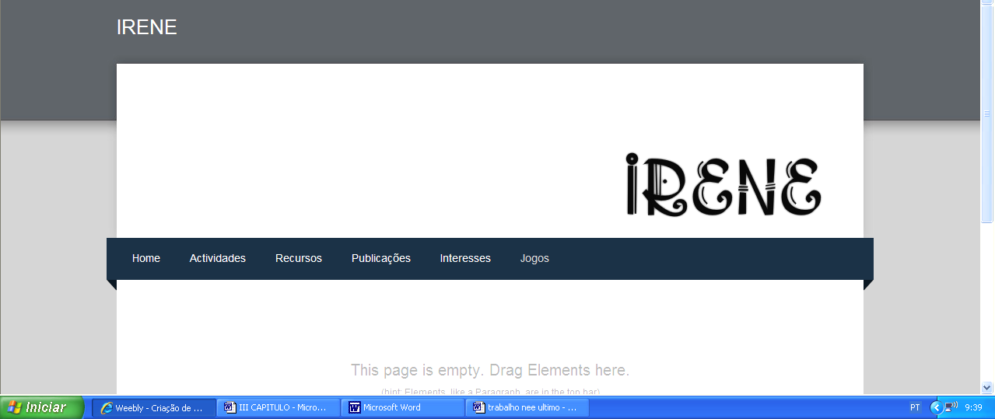
Inicialmente seria trabalhada cada actividade separadamente em vários encontros para que a aluna pudesse conhecer e manusear as ferramentas. Depois propor-se-ia as actividades através da gaveta apropriada. Os e-mails eram enviados quando a Irene manifesta-se interesse e quando o professor acha-se pertinente.
O professor, neste projecto, teria que manter uma postura de facilitador do processo de ensino e de aprendizagem. Nesta perspectiva o professor precisa sair da postura estática e baseada na continuidade e migrar para a postura dinâmica baseada na inovação. Avaliando cada acção, possibilitando à aluna pensar e reflectir sobre cada actividade realizada.
Na gaveta de recursos a aluna encontraria todos os link´s e todos os ficheiros, desde Power Points, documentos, etc. que o professor dava em sala de aula.
O professor iria frequentemente à gaveta das Publicações, onde e só a Irene tinha autorização de Editar e Publicar as respostas das Actividades propostas.
Na gaveta de Interesses a aluna publicava link´s, textos, imagens, etc. de sites onde procurava por assuntos de seu próprio interesse. As pesquisas proporcionaria ao professor saber mais sobre aquilo que a interessava e servia também de conteúdo para os exercícios.
Participação em comentários nas próprias publicações. Este exercício seria uma maneira de fazer que a aluna entenda que pode expressar-se e verbalizar os seus desejos e opiniões, não apenas naquele momento, mas também no seu quotidiano.
Na gaveta de “Jogos” surgiria, como exemplo:
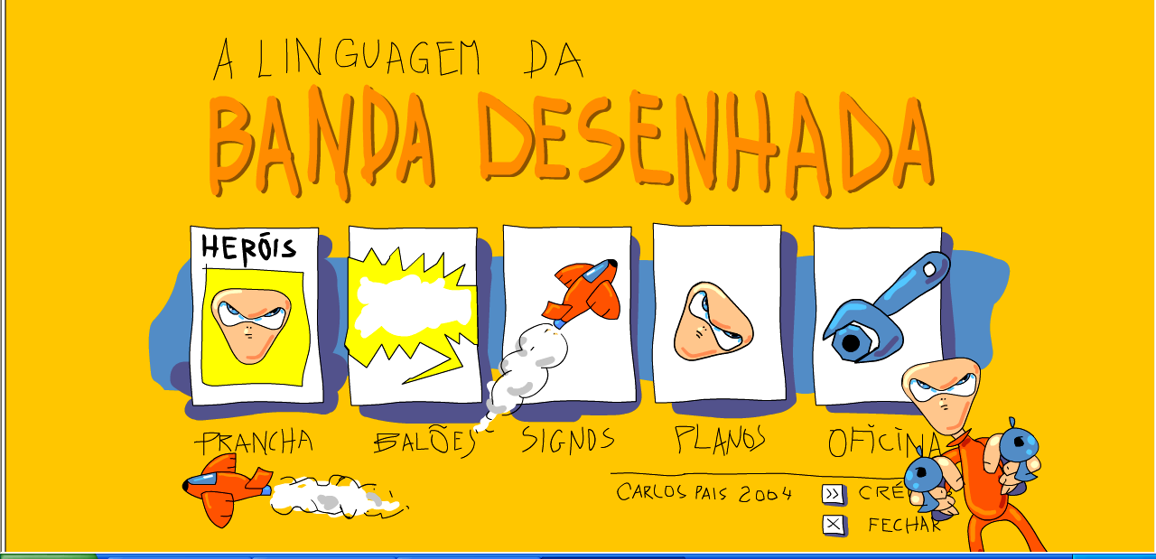
Linguagem da Banda Desenhada
Este recurso, A Linguagem da Banda Desenhada, é uma ferramenta que analisa os vários conceitos da Banda Desenhada, incluindo a gramática da Banda Desenhada e permite uma pequena exploração online. É um recurso muito simples e apelativo para motivação para esta temática.

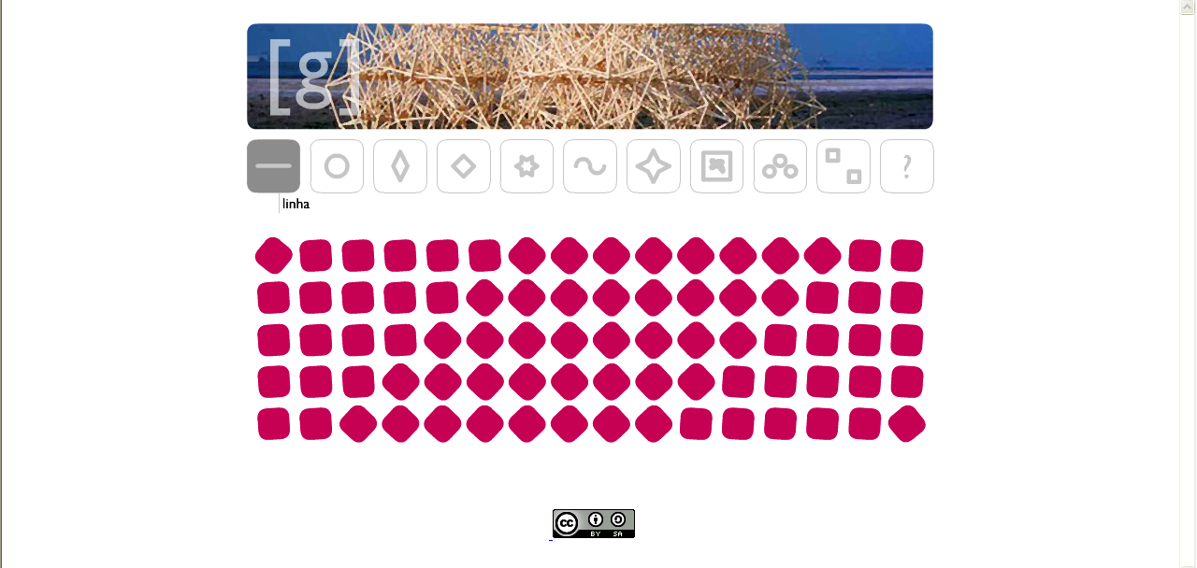
Geométricas
Geométricas é uma ferramenta que permite o utilizador aprender a fazer construções geométricas (desenho geométrico). É um tutorial de aprendizagem de base em animações flash permitindo aos alunos do 2º e 3º ciclo do ensino básico acompanhar os processos de construção de várias figuras planas, tais como: polígonos regulares e irregulares; divisões de circunferências e segmentos de recta; ovais e outras figuras concordantes. Está disponível só em Português e tem um conjunto de comandos que possibilita ao aluno parar a animação, voltar atrás, repetir, voltar em frente, seguir para determinada etapa, etc

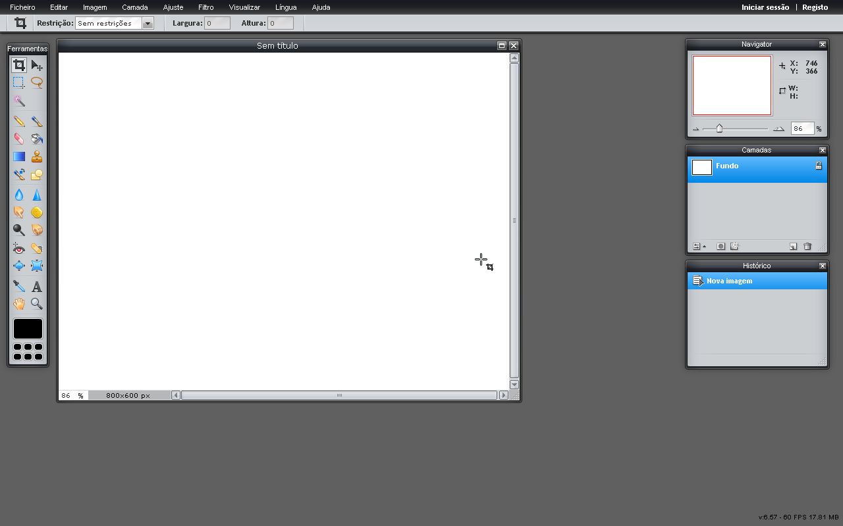
Pixlr
O pixlr é uma ferramenta online para edição de imagens. Os serviços disponibilizados são direccionados para utilizadores não profissionais, pois apresentam apenas funções básicas para tratamento de imagens. Estes softwares estão vocacionados para edição de imagens para publicação em sítios como blogues, ambientes de interacção social ou de armazenamento de imagens.

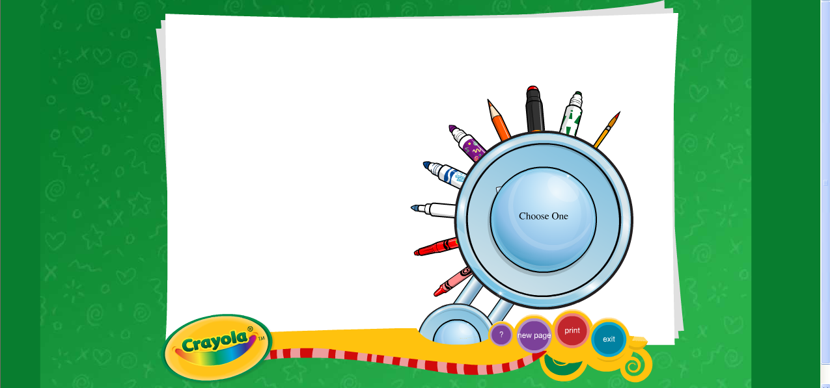
Crayola
O Crayola é um programa online que disponibiliza diversas ferramentas de desenho e pintura. O trabalho nesta ferramenta é muito intuitivo e básico, podendo ser utilizado em breves momentos na disciplina de EV. Os desenhos podem ainda ser impressos.
A Gaveta com o termo “Jogos”, foi incluído por meio de atractivo para a Irene, consiste em softwares de exercícios visuais dinâmicos e interactivos do foro de Educação Visual e seria destinado apenas para fora do tempo lectivo, como recursos de exercícios pedidos ou por mero divertimento. Na utilização destes sites, inicia-se pela apresentação por escrito as instruções do modo como utilizar. Portanto, é necessário que se proceda à leitura das instruções para se alcançar com sucesso o exercício. Estes sites foram escolhidos, como exemplo, de diversos softwares já existentes para trabalhar com os alunos o exercício da leitura e também a importância do texto informativo.

No processo de ler e escrever:
A utilização do software “Word” (editor de texto), possibilita o registo das ideias elaboradas pela aluna no processo de criação de textos escritos. Os textos derivaram dos exercícios propostos como memórias descritivas. Este software tem características importantes: a correcção ortográfica, sendo assim, é preciso trabalhar ortograficamente cada palavra com uma leitura atenta, caso aja erro, será necessário reconstruir a palavra novamente, recorrendo ao dicionário do próprio software. Estes mesmos documentos seriam publicados na gaveta de “Publicações”.

3.3. Resultados esperados
A forma de escrever, que muitas vezes era considerada como “má grafia” ou “caligrafia feia”, causava à Irene vergonha e desânimo em produzir textos. O computador permitiria que logo percebesse que o problema da caligrafia deixaria de existir. A Irene poderia começar a sentir-se livre para escrever. O computador eliminaria a questão da caligrafia. Ficando a produção do texto, a criação e organização de ideias usando palavras correctamente na frase.
A compreensão das leituras, o uso do software “Word” e todos os conteúdos do “Weebly” possibilitaria de uma maneira simples, o registo do conteúdo das mesmas. Este registo derivava de sínteses de leituras, de e-mail, de sites pesquisados e de exercícios propostos. Outro factor importante com relação à escrita seria a observação da evolução da Irene perante a sua preocupação com a forma da escrita correcta.
Os e-mails trocados entre a aluna e o professor, depois de alguns já realizados, seriam encaminhados para os outros docentes das mais diversas disciplinas. Criando assim, a Interdisciplinaridade e uma possível colaboração para que todos os conteúdos disciplinar fizessem parte do projecto de desenvolvimento curricular pelo meio da “Weebly”. Percebendo-se a liberdade de acção e confiança que a aluna Irene alcançaria nas actividades desenvolvidas durante a execução do projecto.
As pesquisas on-line faria que a aluna tivesse mais liberdade de exploração do computador e das informações que pudesse encontrar na Internet, o que contribuiria com o processo de desenvolvimento cognitivo, como também de socialização. Através destes meios a aluna teria um aumento significativo de vocabulário e de assuntos novos que poderiam ser discutidos em sala de aula ou com outras pessoas. Estas pesquisas possibilitariam ainda, a aprendizagem do acto de realizar consultas com uma certa organização e objectivo. Nesses momentos, seria interessante observar a capacidade de comparação que demonstrava perante as informações, visto que quando faziam as pesquisas dos temas, lia, analisava, comparava e poderia ser solicitada a definir e escolher algo que havia encontrado e que de certa forma lhe interessava, contribuindo com o processo pessoal de construção do conhecimento.
As participações em chat de pesquisa faria que a aluna lesse mais e percebesse que as suas opiniões faziam diferença. Isto possibilitaria à Irene mais autonomia.
A gaveta “Jogos”, além de proporcionar diversão e a criação, ajudaria no desenvolvimento da leitura e da criatividade. A Irene precisaria de ler as instruções do programa, caso contrário não o conseguiria desenvolver com sucesso. O site possibilitaria, também, a compreensão da importância e da necessidade das instruções e a consequente leitura das regras dos exercícios propostos. Era preciso mais precisão do que em outras instruções que fazem parte do nosso quotidiano.
Apesar de todo o preconceito de que é vítima, da especificidade e dificuldade da Irene, espera-se que, diante do computador e da Internet, pudesse mostrar o seu interesse e dedicação nas actividades propostas. Portanto, acreditamos que alcançaria um nível mais elaborado de leitura, assim como, compreender a importância e a necessidade da leitura para solucionar questões relativas a problemas do seu quotidiano.

3.4. Considerações Finais
A sociedade, quando se depara com uma pessoa com necessidades educacionais especiais, compadece-se dela, o mesmo acontece com alguns professores. O afecto que destacamos aqui é inverso. Não queremos e nem aceitamos a penalização. Certamente, acreditamos que a razão deve ser ensinar bem, proporcionar aprendizagem, seja com alunos de ensino regular inclusivo ou com os alunos das salas de Educação Especial. A estes alunos especiais, devem ser proporcionados ambientes de aprendizagem, ricos em interacção social, cooperação, informação por meio das quais possa ter oportunidade de construir o conhecimento, ganhar agilidade, confiança para que, no futuro, possam ser pessoas activas e independentes.
O trabalho do professor pode-se tornar mais difícil com alunos com necessidades educacionais especiais encaminhados de salas de ensino regular. Quando chegam, os alunos sentem-se marginalizados e estigmatizados por não saber ler e escrever. As alternativas pedagógicas e a atitude do professor, nesse momento, são fundamentais para o processo de desenvolvimento do aluno. Há necessidade, primeiramente, de elevar a auto-estima e a importância social do aluno, dar-lhe o sentido em aprender.
Isto pode ser alcançado com actividades e o uso de ferramentas pedagógicas que possibilitem a construção do conhecimento.
O computador, neste sentido, pode contribuir com o seu processo de desenvolvimento individual e, também, pode ser fonte de informação e inclusão digital e social. Como o interesse dos alunos em manusear o computador é significante, nada mais pedagógico que usar este interesse em favor do processo de ensino e aprendizagem dos mesmos.
O respeito, a disciplina, o querer aprender, os sonhos que fazem parte de suas vidas são iguais a de qualquer aluno. Este facto esclarece-nos a importância de desenvolver projectos com o uso do computador para os alunos que apresentam necessidades educacionais especiais.
Os resultados esperados indicam a importância do computador em actividades pedagógicas e a importância da actuação do professor neste processo de ensino e de aprendizagem. Com o uso do computador, os professores podem ser mais criativos, planear actividades pedagógicas que interessem aos alunos e, desta forma, contribuir para a construção do conhecimento tanto do aluno como do professor.
Cabe ao professor criar situações de ensino e aprendizagem em que o aluno procure pelas informações. Isto exige dos alunos a compreensão do que fez e ao mesmo tempo o que precisa fazer, para alcançar o objectivo proposto. As actividades propostas pelo professor podem ser ricas em oportunidades, que desafiem o aluno, que permitam ao aluno acções de exploração, de interacção, de compreensão.
Assim, entendemos que é possível evidenciar que o computador pode contribuir com o processo de desenvolvimento psíquico de cada um e da socialização dos alunos, entretanto a actuação pedagógica do professor é fundamental nesse processo.

Referências Bibliográficas
Amante, L. (1993). Desenvolvimento de uma aplicação em Hipertexto/Hipermédia: O Desenho Infantil. Tese de Mestrado em Comunicação Educacional Multimédia. Lisboa: Universidade Aberta.
Correia, L. M. (2008). Dificuldades de aprendizagem específicas: contributos para uma definição portuguesa. Porto: Porto Editora.
Fonseca, V. (1984). Uma Introdução às Dificuldades de Aprendizagem. Lisboa:
Editorial Notícias.
Machado, J. (1992). «Porquê as Tecnologias da Informação e Comunicação nas
Ciências?» In Informática e Educação, no 3. Braga: Projecto MINERVA.
Martins, A. (2006). Dificuldades de Aprendizagem: Compreender o Fenómeno a Partir de Sete Estudos de Casa. Dissertação de Doutoramento em Estudos da Criança, Área de Educação Especial. Instituto de Estudos da Criança: Universidade do Minho, Braga.
Ponte, J. (1992). O Computador Como Instrumento de Mudança Educativa
DEFECUL. Lisboa: Universidade de Lisboa.
Dias, P. (1994). Multimédia e Ensino. Um Novo Paradigma. Lisboa: Instituto de
Inovação Educacional.
Rebelo, J. A. S. (1993). Dificuldades da leitura e da escrita em alunos do ensino básico. Rio Tinto: Edições Asa.
Wadsworth, B. J. Inteligência e afetividade da criança na teoria de Piaget. 5. ed. São Paulo: Pioneira, 1997.
in: http://www.fabsoft.cesupa.br/sabercomputacao/artigos/edicao1/artigo5_piaget.pdf

